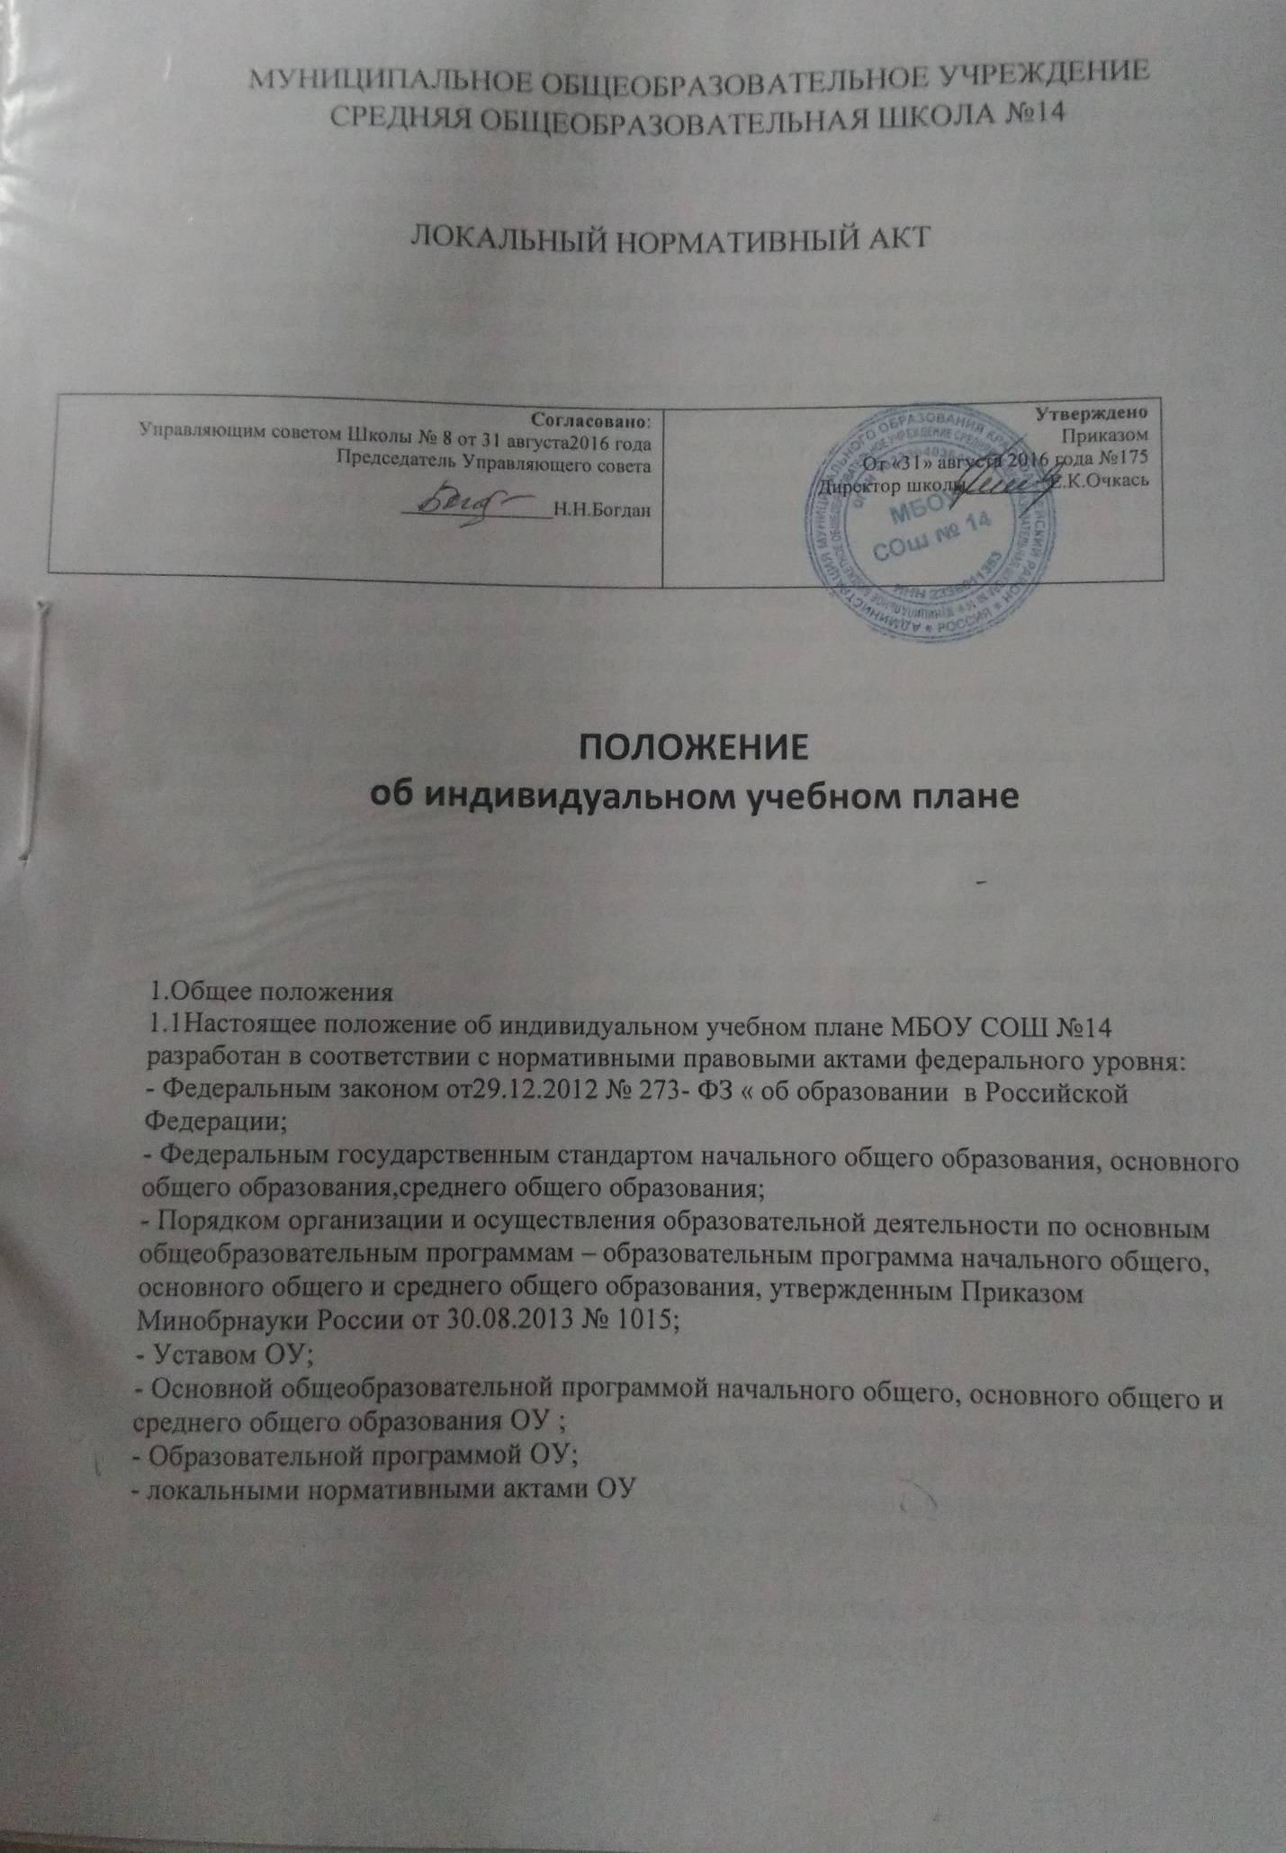

1.2. Настоящее положение определяет структуру, содержание, порядок разработки и утверждения индивидуального учебного плана (далее – ИУП) в ОУ.
1.3. Под ИУП в ОУ понимается учебный план, обеспечивающий освоение основной образовательной программы соответствующего уровня образования (далее – ООП) на основе индивидуализации ее содержания с учетом особенностей и образовательных потребностей конкретного обучающегося.
1.4. ИУП является составной частью ООП соответствующего уровня образования и призван:
– обеспечить развитие потенциала молодых талантов и мотивированных обучающихся, –обеспечить учет индивидуальных особенностей образования детей с ограниченными возможностями здоровья (далее – ОВЗ);
– обеспечить освоение основной образовательной программы детьми при наличии трудностей обучения или находящихся в особой жизненной ситуации;
1.5. Обучение обучающихся по ИУП - это вид освоения обучающимися основных общеобразовательных программ соответствующего уровня образования самостоятельно под контролем педагога с последующей аттестацией согласно Положению о формах, периодичности, порядке текущего контроля успеваемости и промежуточной аттестации обучающихся в ОУ.
1.6. Требования, предъявляемые к ИУП в ОУ следующие:
1.6.1 ИУП разрабатывается на уровень образования (перспективный ИУП) и (или) учебный год (текущий ИУП) и должен содержать:
– обязательные предметные области и учебные предметы соответствующего уровня общего образования;
– учебные предметы, курсы, дисциплины (модули), выбираемые обучающимися и (или) родителями (законными представителями);
– внеурочную деятельность в финансируемом объеме.
1.6.2. Реализуется в полном объеме в течение учебного года согласно расписанию, при необходимости с применением электронного обучения и (или) дистанционных образовательных технологий и (или) сетевых форм реализации образовательных программ.
1.6.3. ИУП реализует право обучающихся на получение образования в объеме, установленном ФГОС общего образования соответствующего уровня с максимальной учебной нагрузкой, соответствующей требованиям СанПиН 2.4.2.2821-10.
1.7. ИУП разрабатывается и утверждается в ОУ не позднее 1 сентября нового учебного года. При наличии объективных причин допускается разработка и утверждение ИУП в иные сроки.
1.8. Реализация ИУП на уровне других видов контроля (оперативного начального и (или) основного общего образования сопровождается поддержкой педагога (педагогов) ОУ; на уровне среднего общего образования – тьютора, назначенного приказом руководителя ОУ.
1.9. В настоящее в положение в установленном порядке могут вноситься изменения и (или) дополнения.

2. Цели, задачи ИУП
2.1.Основной целью реализации ИУП является удовлетворение образовательных потребностей и поддержка молодых талантов, мотивированных обучающихся, детей с ОВЗ, иных обучающихся посредством выбора оптимального набора учебных предметов, курсов, дисциплин (модулей), темпов и сроков их освоения, а также форм обучения, темпов и сроков их освоения.
2.2. Достижение основной цели ИУП в ОУ при осуществлении основной деятельности
обеспечивается через решение следующих целей реализации ИУП:

2.2.1. Создание условий для реализации ООП соответствующего уровня образования для обучающихся, выразивших желание:
– ускоренного освоения образовательных программ;
– предпрофильной подготовки, самоопределения обучающихся в выборе будущей профессии;
– профильного обучения;
– достижение творческих успехов (участие в конкурсах регионального, всероссийского, международного масштаба).
2.2.2. Установление равного доступа к полноценному образованию различным категориям обучающихся в соответствии с их способностями, индивидуальными склонностями и потребностями, в том числе детей с дезадаптацией, неспособностью к освоению образовательных программ в условиях большого детского коллектива, для детей имеющих ограничения по здоровью.
2.3. Основными задачами ИУП являются:
– поддержка молодых талантов и мотивированных обучающихся; – поддержка детей с ОВЗ;
–поддержка детей, находящихся в трудной жизненной ситуации;
–эффективная подготовка выпускников к освоению программ высшего профессионального образования;
– обеспечение доступа к дополнительному образованию детей с дезадаптацией в рамках большого коллектива, детей, имеющих ограничения по здоровью;
– реализация предпрофильной подготовки обучающихся;
– организация профильного обучения на уровне среднего образования. 2.4. Основными принципами ИУП в ОУ являются:
– дифференциация; – вариативность;
– диверсификация;
– индивидуализация;

3. Структура и содержание ИУП
3.1.Структура ИУП ОУ определяется ОУ самостоятельно с учетом требований ФГОС соответствующего уровня общего образования.
3.2. Содержание ИУП ОУ соответствующего уровня общего образования должно:
– обеспечивать преемственность содержания ООП начального общего,основного общего, среднего общего образования;
– соответствовать профилю образования ОУ;
–отвечать требованиям федерального государственного образовательного стандарта общего образования;
– отвечать требованиям федерального компонента государственного образовательного стандарта;
– удовлетворять запросы участников образовательных отношений. 3.3. Содержание ИУП начального общего образования определяется:
3.3.1. Обязательными предметными областями и учебными предметами: – филология (русский язык, литературное чтение, иностранный язык);
– математика и информатика (математика); – окружающий мир;
– основы духовно-нравственной культуры народов России (основы религиозных культур и светской этики);
– искусство (изобразительное искусство, музыка); – технология (технология);
– физическая культура (физическая культура).
3.4. Содержание ИУП основного общего образования определяется:

3.4.1.Обязательными предметными областями и учебными предметами:
– филология (русский язык, родной язык, литература, родная литература, иностранный язык);
– общественно-научные предметы (история России, всеобщая история, обществознание, география);
– математика и информатика (математика, алгебра, геометрия, информатика);
– основы духовно-нравственной культуры народов России (основы религиозных культур и светской этики);
– естественно-научные предметы (физика, биология, химия); – искусство (изобразительное искусство, музыка);
– технология (технология);
– физическая культура и основы безопасности жизнедеятельности (физическая культура, основы безопасности жизнедеятельности).
3.5. Содержание ИУП среднего общего образования определяется.
3.5.1. Обязательными предметными областями и учебными предметами:
– филология, включающая учебные предметы: "Русский язык и литература" (базовый уровень);
иностранный язык, включающий учебный предмет: "Иностранный язык" (базовый уровень);
– общественные науки, включающая учебные предметы: "История" (базовый уровень); "География" (базовый уровень); "Экономика" (базовый и профильный уровни); "Право" (базовый и профильный уровни); "Обществознание" (базовый и профильный уровни);
– математика и информатика, включающая учебные предметы: "Математика: алгебра и начала математического анализа, геометрия" (базовый и профильный уровни); "Информатика" (базовый уровень);
– естественные науки, включающие учебные предметы: "Физика" (базовый уровень); "Химия" (базовый уровень); "Биология" (базовый уровень);
– физическая культура, экология и основы безопасности жизнедеятельности, включающая учебные предметы: "Физическая культура" (базовый уровень); "Экология" (базовый уровень); "Основы безопасности жизнедеятельности" (базовый уровень). 3.5.2.Дополнительными учебными предметами, курсами по выбору обучающимися, предлагаемые образовательной организацией в соответствии со спецификой и возможностями: "Искусство", "Психология", "Технология", "Законодательство Ленинградской области", "Экология Ленинградской области".
3.5.3. Интегрированными учебными предметами "Естествознание", "Обществознание", "Россия в мире", "Экология".
3.5.4. Учебными предметами, курсами, дисциплинами (модулями), выбираемыми обучающимися и (или) родителями (законными представителями).
3.5.5. Индивидуальным проектом.

4. Порядок формирования и утверждения ИУП
4.1. Порядок разработки ИУП ОУ включает следующее:
4.1.1.Основанием формирования ИУП является решение педагогического совета ОУ, закрепленное приказом по ОУ "О формировании индивидуального учебного плана на 20__/__ учебный год", издаваемого в сентябре текущего учебного года.
4.1.2. При формировании ИУП начального общего образования:
– осуществлять формирование ИУП из числа учебных предметов из обязательных предметных областей (см. п. 3.3.1.).
4.1.3. При формировании ИУП основного общего образования;
– осуществлять формирование ИУП из числа учебных предметов из обязательных предметных областей (см. п. 3.4.1.).
4.1.4. При формировании ИУП среднего общего образования необходимо:

– осуществлять формирование ИУП из числа учебных предметов из обязательных предметных областей (см. п. 3.5.1.) на базовом или профильном уровне;
– содержать 9 (10) учебных предметов и предусматривать изучение не менее одного учебного предмета из каждой предметной области, определенным федеральным государственным образовательным стандартом среднего общего образования, в т. ч. общими для включения во все учебные планы являются учебные предметы: "Русский язык и литература", "Иностранный язык", "Математика: алгебра и начала математического анализа, геометрия", "История", "Физическая культура", "Основы безопасности жизнедеятельности";
– учебный план профиля обучения (кроме универсального) должен содержать не менее 3 (4) учебных предметов на профильном уровне изучения из соответствующей профилю обучения предметной области и (или) смежной с ней предметной области. 4.1.5.Внеурочная деятельность дополняет и подкрепляет ИУП, создает условия для согласно соответствующего уровня общего образования и запросов обучающихся и (или) их родителей (законных представителей).
4.1.6. Организационные процедуры, формирующие ИУП включают:
– анкетирование обучающихся и (или) их родителей (законных представителей) по выявлению индивидуальных образовательных запросов;
– обработка и анализ полученной информации в течение 7 дней, по итогам которой заместитель руководителя ОУ и (или) иное лицо, имеющее соответствующие полномочия готовит соответствующий бланк заказа на ИУП;
– проведение при необходимости консультаций для обучающихся и (или) их родителей (законных представителей);
–оформление документации (например, бланк заказа на ИУП, заявление) обучающимися и (или) родителями (законными представителями) по итогам обобщения информации);
– обсуждение и утверждение педагогическим советом ОУ проекта ИУП;
– составление расписания с учетом нормативов допустимой учебной нагрузки (СанПин) и ресурсных возможностей ОУ.
4.2. Порядок утверждения ИУП ОУ предполагает следующие этапы:
4.2.1. ИУП утверждается в срок до 1 сентября нового учебного года на основании решения педагогического совета ОУ, закрепленное приказом по ОУ "О внесении изменений в основную образовательную программу (соответствующего уровня образования) (наименование ОУ)".
4.2.2. Утверждение ИУП предполагает следующий порядок:
– обсуждение проектов(а)/макетов(а) ИУП на заседании школьного МО, по итогам обсуждения которого готовится информационная справка или выносится решение о соответствии требованиям, предъявляемых настоящим положением к ИУП;
– после обсуждения на заседании школьного МО рассматривается и утверждается соответствующим приказом (см. п. 4.2.1.).
4.3. Педагоги, которые будут работать с обучающимися, реализующими ИУП,
разрабатывают рабочие программы учебных предметов, курсов, модулей дисциплинв соответствии с положением о рабочей программе учебного предмета, курса, модуля (дисциплины) в ОУ.

4.4. Порядок внесения изменений и (или) дополнений в ИУП. 4.4.1. Внесение изменений и (или) дополнений в ИУП возможно:
– на уровне начального общего образования в части учебного плана четверти или учебного года;
– на уровне основного общего образования в части учебного плана четверти или учебного года;
– на уровне среднего общего образования в части учебного плана полугодия или учебного года.

по окончании

по окончании

по окончании

4.4.2. Все изменения и (или) дополнения, вносимые в ИУП в течение учебного года или в период, определенные настоящим положением, должны быть согласованы с заместителем директора школы по УВР, курирующим данное направление и (или) иным лицом, имеющим соответствующие полномочия, пройти соответствующие процедуры, предусмотренные настоящим положением и закреплены приказом по ОУ "О внесении изменений и (или) дополнений в основную образовательную программу соответствующего уровня образования.

5. Финансовое обеспечение ИУП
5.1.Финансовое обеспечение ИУП осуществляется за счет бюджетных средств в рамках финансового обеспечения реализации основной образовательной программы соответствующего уровня образования.
5.2. Оплата труда педагогических работников, привлекаемых для реализации ИУП, осуществляется согласно учебной нагрузке (тарификации).
5.3. ОУ вправе привлекать внебюджетные средства на оплату труда педагогических работников, привлекаемых для реализации ИУП в порядке, установленном в ОУ соответствующим локальнымнормативным актом.

6. Порядок реализации ИУП и его документационное оформление 6.1.Реализация ИУП в Школерегулируется настоящим Положением.
6.2.Заместитель директора школы и (или) иное лицо, имеющие соответствующие полномочия, составляет расписание, отвечающее совокупному объему учебной нагрузки и внеурочной деятельности с учетом требований СанПин.
6.3.Оформление школьной документации (классного журнала, журналов элективных учебных предметов и др.) осуществляется в установленном порядке в соответствии с утверждѐнной инструкцией по ведению классных журналов.

